МІНІСТЕРСТВО ОСВІТИ І НАУКИ УКРАЇНИ

НАЦІОНАЛЬНИЙ УНІВЕРСИТЕТ “ЛЬВІВСЬКА ПОЛІТЕХНІКА”

ІНСТИТУТ КОМП’ЮТЕРНИХ НАУК ТА ІНФОРМАЦІЙНИХ ТЕХНОЛОГІЙ

Кафедра систем штучного інтелекту

Лабораторна робота №13

із дисципліни

Бази даних

Виконав:

Ст. групи КН-207

Голяк М.-М. О.

Прийняв:

Мельникова Н.І.

Львів – 2019 р.

**Мета роботи**: Навчитися аналізувати роботу СУБД та оптимізовувати виконання складних запитів на вибірку даних. Виконати аналіз складних запитів за допомогою директиви EXPLAIN, модифікувати найповільніші запити з метою їх пришвидчення.

**Хід роботи.**

1. Визначити індекси таблиці.





1. Створити додаткові індекси для таблиці.

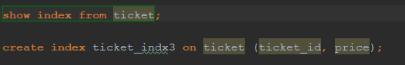



1. Дослідити процес виконання запитів за допомогою EXPLAIN.



**Висновок**: На даній лабораторній роботі я навчився аналізувати і оптимізувати виконання запитів. Для аналізу запитів було використано директиву EXPLAIN, а для оптимізації – модифікація порядку з’єднання таблиць і створення додаткових індексів